____________________________________________________

**Especificación de Requisitos de Software**

**Proyecto: “COCTELIS”**



***Sistema de tienda en línea especializado en la venta de accesorios para la preparación de cócteles***

*“El hombre sigue siendo la*

*computadora más*

*extraordinaria de todas”.*

*John F.Kennedy.*

**Contenido**

FICHA DEL DOCUMENTO……………………………………………………………….…….3

1.INTRODUCCIÓN....................................................................................................................... 3

1.1 Propósito.......................................................................................................................... 3

2.REQUISITOS DEUSUARIOS....................................................................................................3 2.1.1. Registro de Usuarios..............................................................................................................3

2.1.2 Inicio de sesión de Usuarios…………………...……………………………………4 2.1.3 Edición de Usuario…………………………………………………………………4 2.1.4 Exploración de Recetas y edición...............................................................................4

2.2. Requisitos No Funcionales............................................................................................. 4 3. REQUISITOS DEL SISTEMA................................................................................................... 5 4. REQUISITOS DE INTERFAZ....................................................................................................5 5. REQUISITOS DE SEGURIDAD................................................................................................5 6. ALCANCE...................................................................................................................................5 7. PERSONAL INVOLUCRADO………………………………………………………………6

8. DESCRIPCIÓN GENERAL……..………………...……………..……………………..…………………88.1 Definiciones, Acrónimos y abreviaturas………………………………….…………..8 8.2Referencias…………………………………………………………………………9 8.3Perspectivas del producto……………………………………………………………9 8.4Características de los usuarios…………………………………..…………………9 8.5Restricciones…………………………………………………………………………10

9. BASES DE DATOS………..……………………………………………………………..11

9.1. Estructura de la Base de Datos…………………………………………………...12

9.2 Autenticación de usuarios y administradores…………………………………..…15

9.3 Métodos de acceso…………………………………………………………………16

10. REQUISITOS ESPECÍFICOS…………………………………………………..………..16

11. IMPLANTACIÓN…………………………………………………………………………18

12. TABLERO GANTT……………………………………………………………………….26

13. NAVEGABILIDAD………………………………………………………………………..27

13.Resúmen……………………………………………………………………………………29

Sprints…………………………………………………………………………………………29

**Ficha del documento**

|  |  |  |
| --- | --- | --- |
| **Fecha** | **Revisión** | **Autor Verificado dep. Calidad.** |
| 15/04/2024 |  | Equipo: **OptimusWeb** |

**1. Introducción**

En este documento, introducimos la Especificación de Requisitos de Software (ERS) para el proyecto web "COCTELIS". Este proyecto se centra en proporcionar a los amantes de los cócteles una plataforma en línea donde mediante un e-commerce pueden encontrar una amplia gama de accesorios para la preparación de bebidas, como así también una gran variedad de recetas. Utilizando tecnologías como React y Firebase, nuestra aplicación web ofrece una experiencia interactiva y envolvente para los usuarios.

Esta documentación detalla tanto los requisitos funcionales como los no funcionales de Coctelis, cubriendo desde la descripción general del sistema hasta las características específicas que se planean implementar. Además, proporciona una visión detallada de los casos de uso, la arquitectura del sistema y otros aspectos relevantes que guiarán el proceso de desarrollo de la plataforma.

Esta especificación se ha estructurado basándose en las directrices dadas por el estándar IEEE Práctica Recomendada para Especificaciones de Requisitos Software ANSI/IEEE 830, 1998.

* 1. **Propósito**

El presente documento tiene como propósito definir las especificaciones funcionales y no funcionales para el desarrollo de un sistema de información web, dónde los usuarios podrán ver y compartir recetas, consejos y tips. Además también podrán comprar productos para sus preparaciones.

**2. Requisitos de Usuario**

**2.1. Registro de Usuarios**

● Los usuarios podrán registrarse proporcionando dirección de correo electrónico y contraseña.

● La aplicación validará que la dirección de correo electrónico sea única y esté en un formato válido.

● Los usuarios podrán iniciar sesión con sus credenciales registradas.

**2.2. Inicio de sesión del Usuario**

● Los usuarios podrán iniciar sesión en el sitio web una vez registrados.

● Los usuarios tendrán la posibilidad de acceder a la plataforma mediante la validación de su usuario y contraseña.

● Los usuarios podrán acceder a recetas y descargarlas para su posterior uso sin necesidad de conexión.

● Los usuarios podrán subir, modificar y/o eliminar sus propias recetas.

● Los usuarios podrán compartir recetas en las redes sociales.

**2.3. Comprar accesorios para preparar cócteles**

● Los usuarios podrán comprar accesorios para preparar cócteles.

● Los usuarios podrán agregar los productos al carrito.

● Los usuarios pueden eliminar productos del carrito.

● Los usuarios pueden ver los productos que han comprado.

● Los usuarios pueden navegar por la tienda en línea.

● Los usuarios podrán podrán pagar los insumos por medio de Mercado Pago o tarjeta de crédito.

**2.4. Requisitos No Funcionales**

* La interfaz de usuario asegurará una experiencia coherente y atractiva.
* Se implementarán medidas de seguridad para proteger la información del usuario.
* La plataforma será compatible con una gran variedad de dispositivos y tamaños de pantalla, brindando una experiencia de usuario óptima tanto en computadoras de escritorio como en dispositivos móviles.
* La interfaz de usuario será intuitiva y de fácil navegación.
* La tienda es compatible con una variedad de navegadores web populares para garantizar una experiencia consistente para todos los usuarios, independientemente del navegador que se utilice.

1. **REQUISITOS DEL SISTEMA**

● El sitio web será desarrollado utilizando React.

● Se emplea Firebase para almacenar información de recetas y usuarios.

**4. REQUISITOS DE INTERFAZ**

● La interfaz de usuario se diseñará siguiendo las pautas de Material Design, utilizando colores y elementos visuales atractivos y coherentes.

● Menú de navegación intuitivo: Se debe tener un menú de navegación claro y fácil de usar.

● Diseño atractivo: La interfaz debe ser atractiva y agradable a la vista.

● Listas de ingredientes: Cada receta de cóctel debe incluir una lista de ingredientes clara y fácil de seguir, junto con las cantidades necesarias.

● Instrucciones paso a paso: La página debe proporcionar instrucciones detalladas paso a paso con imágenes para la preparación de cada cóctel.

● Fotos de cócteles: Cada receta deberá contener imágenes de alta calidad para que los usuarios puedan ver cómo debería lucir el resultado final.

**5. REQUISITOS DE SEGURIDAD**

● Las contraseñas de los usuarios se almacenarán en una base de datos de manera segura, protegiendo así la información y datos del usuario.

● Las recetas compartidas serán moderadas por los usuarios administradores antes de ser publicadas para prevenir contenido inapropiado.

**6. ALCANCE**

El proyecto incluirá la actualización y vinculación entre la aplicación web “Coctelis” y su aplicación móvil. De esta forma tener alcance a los distintos dispositivos Android y navegadores convencionales.

Se implementarán las funcionalidades descritas en la sección de “Requisitos de Usuario”. Además, se llevará a cabo la integración con Firebase para gestionar imágenes de recetas, el registro de usuarios y se implementarán medidas de seguridad para proteger los datos.

También, se contará con una sección destinada a la venta on-line de productos para la preparación de cócteles, donde el usuario podrá visualizar la imagen, descripción y precio de los productos ofrecidos, agregarlos al carrito de compras, acceder al mismo para ver los ítems cargados, el subtotal a pagar, y la opción de finalizar compra siendo redirigido a una nueva página en donde podrá elegir la forma de envío y pago que considere más conveniente. Teniendo la posibilidad, en este último caso, de conectarse a un formulario de pagos.

**7. PERSONAL INVOLUCRADO**

|  |  |
| --- | --- |
| **Nombre** | Agostini, Marianela Belén |
| **Rol** | Scrum Master y Desarrolladora |
| **Categoría Profesional** | Estudiante de la T.S. en Desarrollo Web y Aplicaciones Digitales del I.S.P.C. |
| **Responsabilidad** | Desarrollo |
| **Información de contacto** | marianelaagostini2014@gmail.com |

|  |  |
| --- | --- |
| **Nombre** | Azaranka Viktoryia |
| **Rol** | Desarrolladora |
| **Categoría Profesional** | Estudiante de la T.S. en Desarrollo Web y Aplicaciones Digitales del I.S.P.C. |
| **Responsabilidad** | Desarrollo |
| **Información de contacto** | ozarenko2719@gmail.com |

|  |  |
| --- | --- |
| **Nombre** | Chapela, Francisco Javier |
| **Rol** | Desarrollador |
| **Categoría Profesional** | Estudiante de la T.S. en Desarrollo Web y Aplicaciones Digitales del I.S.P.C. |
| **Responsabilidad** | Desarrollo |
| **Información de contacto** | franciscochapela2001@gmail.com |

|  |  |
| --- | --- |
| **Nombre** | Corral, Martin |
| **Rol** | Desarrollador |
| **Categoría Profesional** | Estudiante de la T.S. en Desarrollo Web y Aplicaciones Digitales del I.S.P.C. |
| **Responsabilidad** | Desarrollo |
| **Información de contacto** | Cmc_883@hotmail.com |

|  |  |
| --- | --- |
| **Nombre** | Luna Fabio Mario |
| **Rol** | Desarrollador |
| **Categoría Profesional** | Estudiante de la T.S. en Desarrollo Web y Aplicaciones Digitales del I.S.P.C. |
| **Responsabilidad** | Desarrollo |
| **Información de contacto** | fabiomarioluna@gmail.com |

|  |  |
| --- | --- |
| **Nombre** | Villalba, Carlos Germán |
| **Rol** | Desarrollador |
| **Categoría Profesional** | Estudiante de la T.S. en Desarrollo Web y Aplicaciones Digitales del I.S.P.C. |
| **Responsabilidad** | Desarrollo |
| **Información de contacto** | germanvillalba2690@gmail.com |

|  |  |
| --- | --- |
| **Nombre** | Gambone, Joaquín |
| **Rol** | Desarrollador |
| **Categoría Profesional** | Estudiante de la T.S. en Desarrollo Web y Aplicaciones Digitales del I.S.P.C. |
| **Responsabilidad** | Desarrollo |
| **Información de contacto** | joa17901@gmail.com |

**8. DESCRIPCIÓN GENERAL:**

**8.1 Definiciones, acrónimos y abreviaturas:**

|  |  |
| --- | --- |
| ***Nombre*** | ***Descripción*** |
| Usuario | Persona que usará el sistema para gestionar procesos |
| SIS-I | Sistema de Información Web para la Gestión de Procesos Administrativos y Académicos |
| ERS | Especificación de Requisitos Software |
| RF | Requerimiento Funcional |
| RNF | Requerimiento No Funcional |
| FTP | Protocolo de Transferencia de Archivos |
| Moodle | Aula Virtual |

|  |  |
| --- | --- |
| **Título del Documento** | **Referencia** |
| Standard IEEE 830 - 1998 | IEEE |

**API**: Interfaz de Programación de Aplicaciones (Application Programming Interface). Define cómo distintos componentes de software deben interactuar.

**CRUD**: Acrónimo que se refiere a las operaciones básicas de una base de datos: Crear (Create), Leer (Read), Actualizar (Update) y Eliminar (Delete).

**E-commerce**: Término que se refiere al comercio electrónico o la compra y venta de bienes y servicios a través de internet.

**Firebase**: Plataforma de desarrollo de aplicaciones móviles y web propiedad de Google, que proporciona una serie de herramientas y servicios para facilitar el desarrollo, incluyendo bases de datos en tiempo real, autenticación, hosting y análisis.

**NoSQL**: Tipo de base de datos que no sigue el modelo de tablas relacionales utilizado en las bases de datos relacionales (SQL). En su lugar, almacena datos en documentos similares a objetos JSON.

**React**: Biblioteca de JavaScript de código abierto para construir interfaces de usuario.

**SDK**: Kit de Desarrollo de Software (Software Development Kit). Conjunto de herramientas de desarrollo que permiten a los programadores crear aplicaciones para un sistema operativo o plataforma específica.

**8.2 Referencias**

**Firebase Documentation:** https://firebase.google.com/docs

Documentación oficial de Firebase, utilizada como referencia para el desarrollo de la base de datos y la autenticación de usuarios en Coctelis.

**React Documentation:**<https://reactjs.org/docs/getting-started.html>

Documentación oficial de React, utilizada como referencia para el desarrollo de la interfaz de usuario y la estructura de componentes en Coctelis.

**Material Design Guidelines:**<https://material.io/design>

Guías de diseño de Material Design, utilizadas como referencia para el diseño de la interfaz de usuario y la experiencia de usuario en Coctelis.

**Libros:**

"The Essential Cocktail Book" por Megan Krigbaum

Libro de referencia sobre la preparación de cócteles y la mixología, utilizado como fuente de inspiración para las recetas de Coctelis.

"The Bar Book" por Jeffrey Morgenthaler

Libro sobre técnicas de bartender y preparación de cócteles, utilizado como referencia adicional para las recetas de Coctelis.

**8.3 Perspectiva del producto**

El sistema se enfoca en cubrir los requerimientos necesarios que brindan a la seguridad, confiabilidad y calidad del producto.

La perspectiva del producto para Coctelis se centra en crear una comunidad vibrante de amantes de los cócteles brindando múltiples herramientas valiosas y entretenidas para explorar, disfrutar y crear las mejores recetas de tragos y cócteles y así generar una experiencia altamente atractiva y funcional que satisfaga las necesidades y deseos de los entusiastas de los tragos y cócteles. La misma se adaptará a las dimensiones de las diferentes pantallas logrando un mayor alcance en los dispositivos móviles. Las funcionalidades disponibles en el sistema serán de uso de cualquier usuario que lo manipule, podrán realizar inicios de sesiones con nombre de usuario y contraseña para tener acceso al sistema.

**8.4 Características de los usuarios:**

|  |  |
| --- | --- |
| **Tipo de usuario** | Administrador |
| **Formación** | Manejo de herramientas informáticas |
| **Actividades** | Control y manejo del sistema en general |

|  |  |
| --- | --- |
| **Tipo de usuario** | Usuario |
| **Formación** | Manejo de entornos app y sitio web |
| **Actividades** | Actividades en la app: Iniciar sesión, agregar, comentar, modificar recetas y categorías, descargar recetas, compartir en redes sociales, modificar su perfil.  Actividades en la web: Iniciar sesión, agregar y modificar recetas, comprar productos para la elaboración de cócteles, ingresar al carrito de compras. |

|  |  |
| --- | --- |
| **Tipo de usuario** | Visitante |
| **Formación** | Manejo de entornos app y sitio web. |
| **Actividades** | Observa e indaga la información que proveen ambos sitios. |

**8.5 Restricciones**

● Sitio Web: El sitio web se limitará, en su etapa inicial, a un uso local contemplando una posible expansión llegando a abarcar el territorio nacional.

● Idiomas Admitidos: En la fase inicial del proyecto, Coctelis estará disponible solo en español.

● Cumplimiento Legal: Coctelis deberá cumplir con todas las regulaciones legales relacionadas con la promoción y el consumo de bebidas alcohólicas. Esto incluirá restricciones relacionadas con la edad y la ubicación geográfica para el acceso a cierto contenido.

● Privacidad y Protección de Datos: Coctelis deberá cumplir con las leyes de privacidad de datos y protección de la privacidad del usuario. Los datos personales de los usuarios deben ser manejados y almacenados de manera segura.

● Recetas Disponibles: Coctelis dependerá de una base de datos de recetas de tragos y cócteles. La disponibilidad y actualización de estas recetas dependerá de terceros y podría estar sujeta a cambios imprevistos.

● Conectividad a Internet: Para acceder a las últimas actualizaciones y características, la aplicación Coctelis requerirá una conexión a Internet. Sin embargo, se implementará una funcionalidad limitada para permitir a los usuarios acceder a sus recetas favoritas sin conexión.

● Escalabilidad: La aplicación se desarrollará inicialmente para atender a un número moderado de usuarios. Se deberá realizar un monitoreo constante de su rendimiento y escalabilidad para abordar el crecimiento de usuarios de manera efectiva.

● Compatibilidad de dispositivos: La aplicación web deberá ser compatible con una variedad de navegadores web modernos, incluyendo Google Chrome, Mozilla, Firefox Safari y Microsoft Edge, con diferentes tamaños de pantallas y resoluciones. Se espera que la aplicación funcione correctamente en dispositivos de escritorio. La aplicación se desarrollará utilizando tecnología web estándar como Html, Css, Javascript, React y Node.js con Firebase como backend para gestión de datos en tiempo real.

● Actualizaciones de Plataforma: La aplicación deberá seguir las actualizaciones de la plataforma Android y mantenerse compatible con las versiones más recientes del sistema operativo.

**9. BASE DE DATOS FIREBASE “PROYECTO WEB COCTELIS”**

Toda la información de la aplicación se almacena en Firebase. Firebase es una base de datos NoSQL (NO RELACIONAL) nos sirve como el núcleo de almacenamiento de datos para la aplicación web "Coctelis". Esta base de datos se compone de tres colecciones principales: Products, Recipes y Users, cada una desempeñando un papel crucial en la funcionalidad y experiencia del usuario de la aplicación.

Products (Productos):

Esta colección contiene información detallada sobre los productos disponibles en la Aplicación Web "Coctelis". Cada documento dentro de esta colección representa un producto específico y puede incluir atributos como nombre, descripción, precio, categoría e imágen.

Orders (Ordenes)

La colección Orders permite al usuario tener una visión detallada de las órdenes que ha interactuado en la plataforma ecommerce.

Recipes (Recetas):

La colección Recipes almacena las recetas de cócteles disponibles en la aplicación. Cada documento en esta colección describe una receta de cóctel, incluyendo ingredientes necesarios, instrucciones de preparación y cualquier otra información relevante para la elaboración del cóctel.

Users (Usuarios):

La colección Users contiene perfiles de usuario y administradores registrados en la aplicación "Coctelis". Cada documento representa un usuario individual y puede contener datos como nombre, dirección de correo electrónico y otras preferencias personalizadas.

Reviews (Reseña):

En la aplicación Web hay una sección de reseñas que deja el usuario para que otros puedan saber si la receta del cóctel es buena o no.

Votes (Votos)

Cada receta puede contar con un aporte de voto en caso de que sea satisfactoria la receta para el usuario.

Estas colecciones constituyen la estructura fundamental de la base de datos "Proyecto-web-coctelis", permitiendos un almacenamiento eficiente y organizado de los datos necesarios para el funcionamiento de la aplicación "Coctelis".

**9.1. Estructura de la Base de Datos**

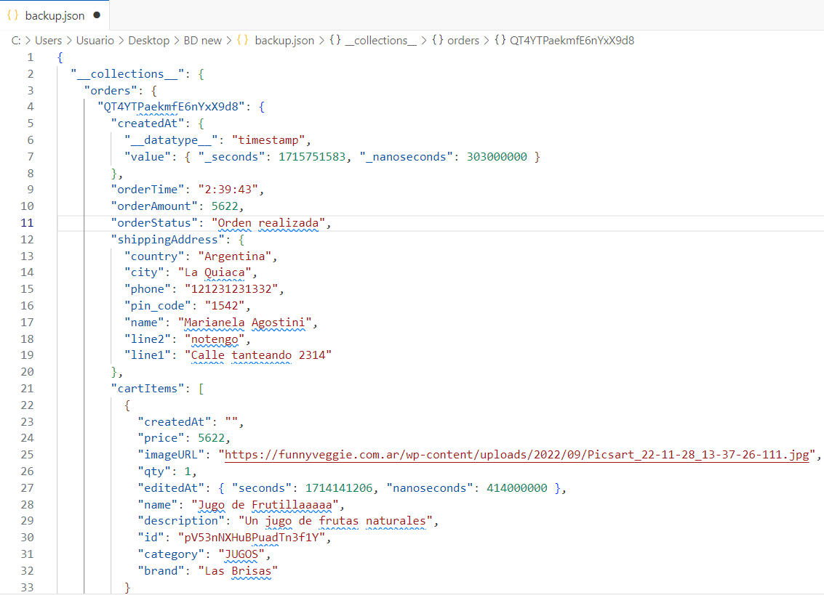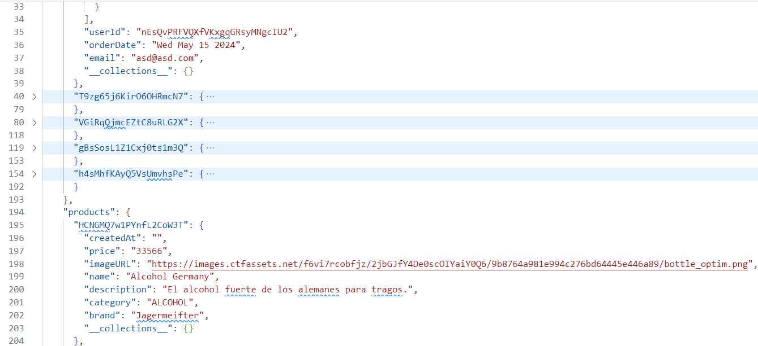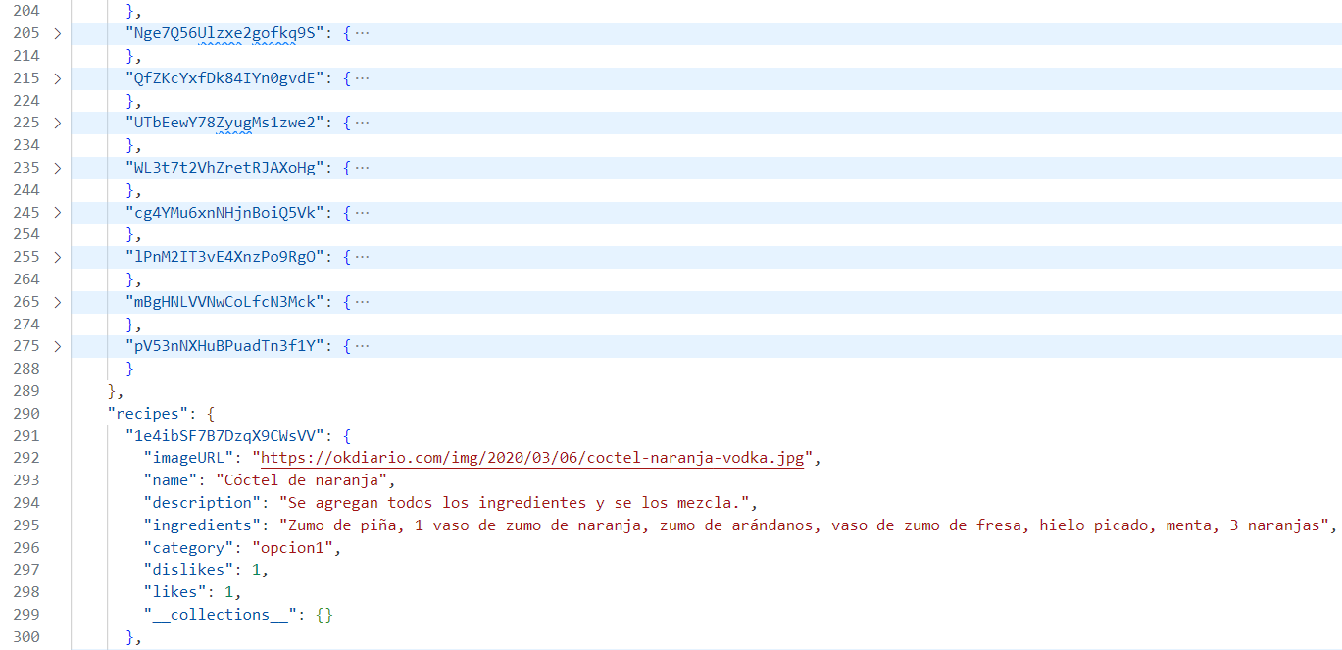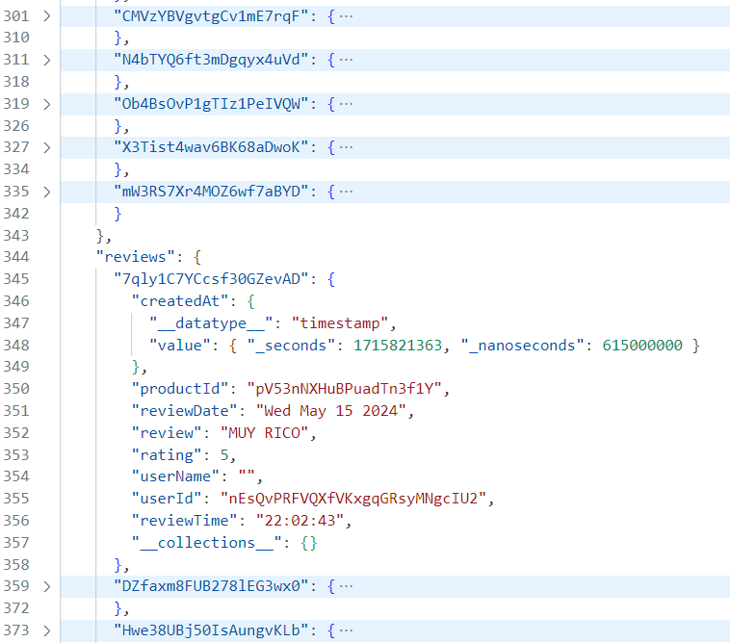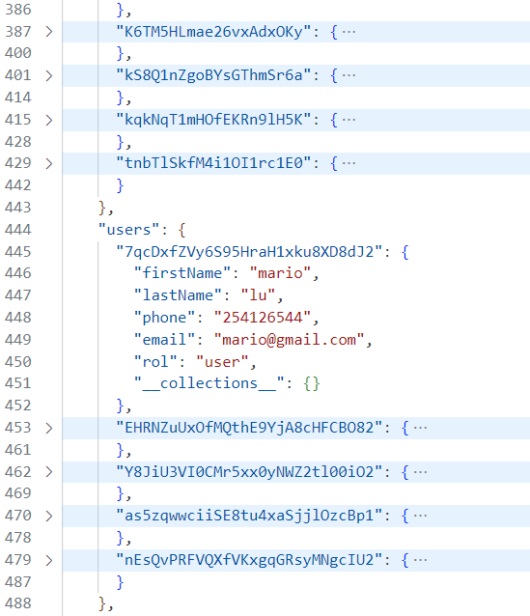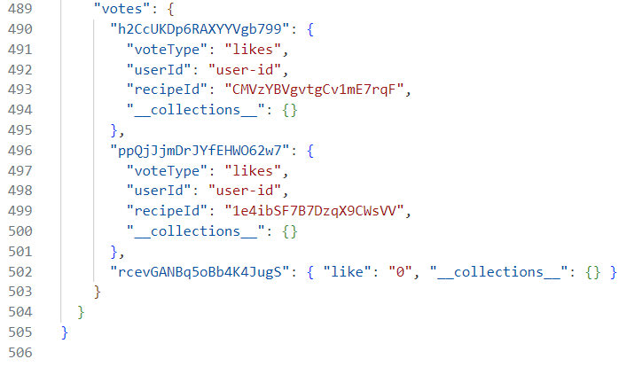

**9.2 Autenticación de Usuarios y Administradores**

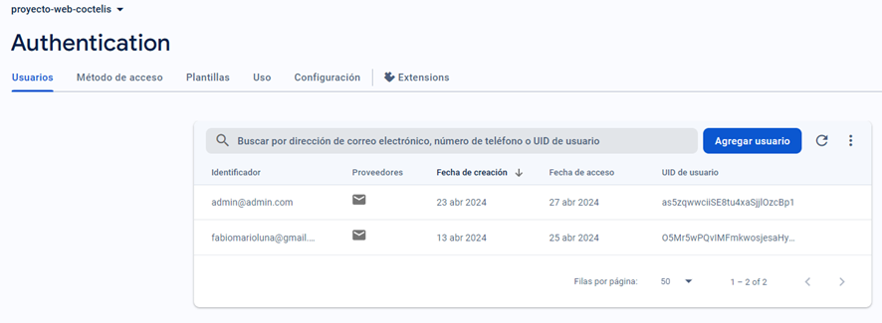

La autenticación de usuarios y administradores en Coctelis se maneja a través de Firebase Authentication. Esta funcionalidad de Firebase permite a los usuarios registrarse e iniciar sesión utilizando su dirección de correo electrónico y una contraseña segura.

El proceso de autenticación comienza cuando un usuario se registra en la aplicación proporcionando su dirección de correo electrónico y una contraseña. Firebase Authentication verifica que la dirección de correo electrónico sea única y cumple con los requisitos necesarios. Una vez que el usuario se ha registrado correctamente, puede iniciar sesión en la aplicación utilizando sus credenciales.

Además de la autenticación por correo electrónico y contraseña, Firebase Authentication también admite la autenticación a través de proveedores externos como Google, Facebook, Twitter y otros. Esto brinda a los usuarios la comodidad de iniciar sesión con sus cuentas existentes de estos proveedores, sin tener que crear una nueva cuenta.

Para los administradores, se pueden configurar cuentas específicas con permisos y roles de administrador dentro de Firebase Authentication. Estas cuentas tendrán acceso a funcionalidades adicionales dentro de la aplicación, como la gestión de productos, recetas y usuarios.

Firebase Authentication también proporciona funciones de seguridad adicionales, como la verificación de correo electrónico, el restablecimiento de contraseña y la protección contra ataques comunes, lo que garantiza una experiencia de autenticación segura para los usuarios y administradores de Coctelis.

**9.3 Métodos de Acceso**

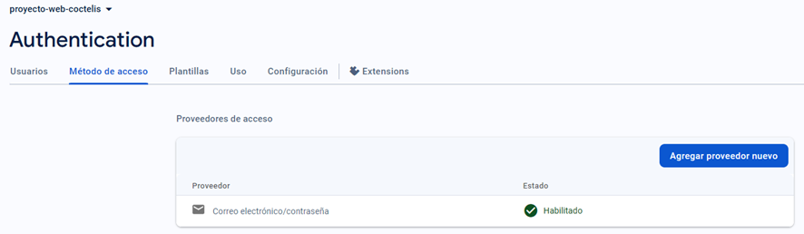

El acceso y la manipulación de la base de datos Firebase en Coctelis se realiza mediante el uso de la biblioteca Firebase Realtime Database. Esta biblioteca proporciona una API flexible y eficiente para interactuar con la base de datos en tiempo real. En el código de la aplicación, se utiliza la instancia de Firebase Realtime Database para establecer una conexión segura con la base de datos. Luego, se pueden realizar operaciones CRUD (Crear, Leer, Actualizar, Eliminar) en las colecciones y documentos de la base de datos.

**10 REQUISITOS ESPECÍFICOS:**

Product Backlog:

**US01** Como usuario quiero registrarme en el sistema para ver el recetario de cócteles y tragos.

**US02** Como usuario de Coctelis quiero ver una lista de recetas de tragos y cócteles, para explorar las opciones disponibles y elegir una bebida para preparar.

**US03** Como usuario quiero filtrar recetas por categoría, para encontrar recetas específicas según mi preferencia o la ocasión.

**US04** Como usuario quiero crear una cuenta personalizada para acceder a funciones exclusivas para compartir mis propias recetas.

**US05** Como usuario de Coctelis, quiero poder acceder a mis recetas favoritas.

**US06** Cómo usuario quisiera poder editar,actualizar o eliminar una receta que haya subido anteriormente.

**US07** Cómo usuario quisiera poder editar,actualizar o eliminar los datos de mi perfil. **US08** Como usuario, quisiera que me aseguren la privacidad de los datos de mi cuenta.

**US09** Como usuario quiero poder administrar mis recetas guardadas, por ejemplo, quitando las que ya no necesito.

**US10** Como usuario quiero poder agregar o quitar artículos a mi carrito de compras.}

**US11** Como usuario quiero poder pagar con tarjeta de crédito.

**US12** Como usuario quiero poder ingresar una dirección de envío del producto.

**US13** Como usuario quiero poder contactarme con la empresa.

**Product Backlog (mejoras 2024): (Aplicación WEB)**

**US01** Como usuario quiero poder ver las mismas recetas de la aplicación móvil en la página web.

**US02** Como usuario quiero un botón que me dirija a la Aplicación móvil.

**US03** Como usuario de Coctelis, quiero poder acceder a recomendaciones y tips de otros usuarios.

**US04** Cómo usuario quiero poder dejar una valoración a la receta.

**US05** Como usuario quiero poder alternar entre un modo nocturno para visualizar la web.

**US06** Como usuario me gustaría una opción para elegir otro idioma para la página web.

**US07** Como usuario quiero poder ver mis órdenes.

**US08** Como usuario quiero poder cambiar el idioma de la aplicación.

**US09** Como usuario quiero poder seleccionar por categorías de recetas.

**11. IMPLANTACIÓN**

En esta etapa del proceso del desarrollo del proyecto, se ha llevado a cabo la implementación del código de la aplicación. Se han seguido las pautas recogidas en la captura de requisitos y se ha plasmado la interfaz de la aplicación según el diseño realizado en el prototipo.

Como resultado de la implementación, se muestran a continuación una serie de capturas de la aplicación ya terminada

11.1 Inicio

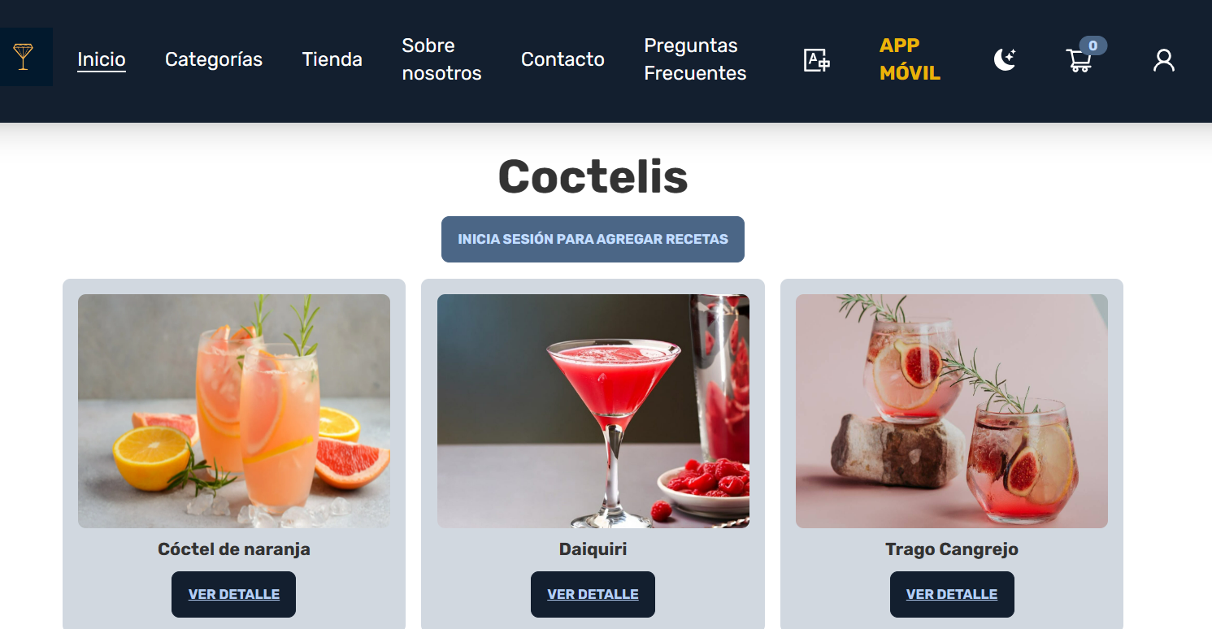

11.2 Tienda

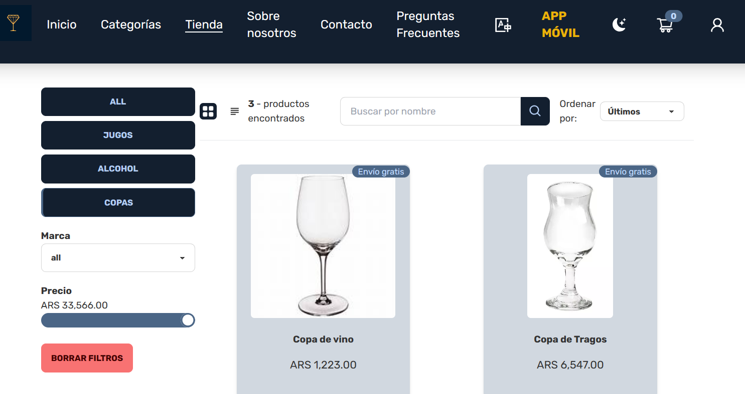

11.3 Sobre nosotros

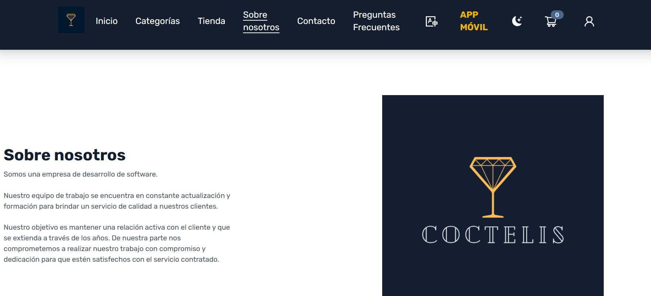

11.4 Contáctanos

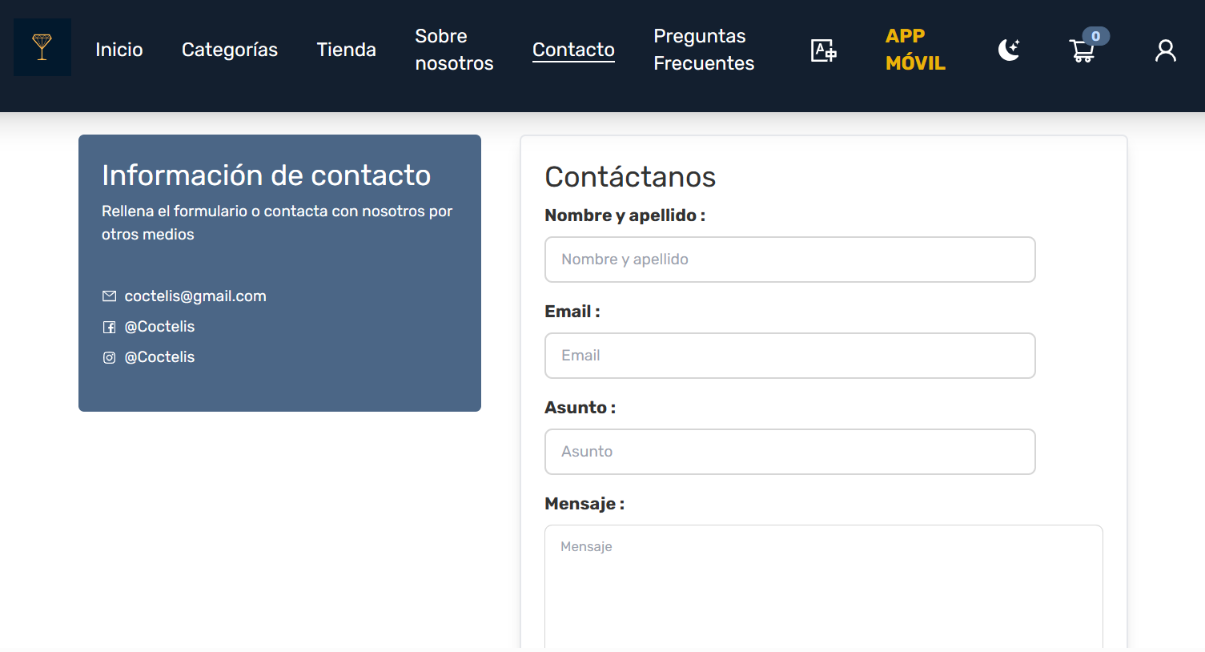

11.5 Preguntas Frecuentes

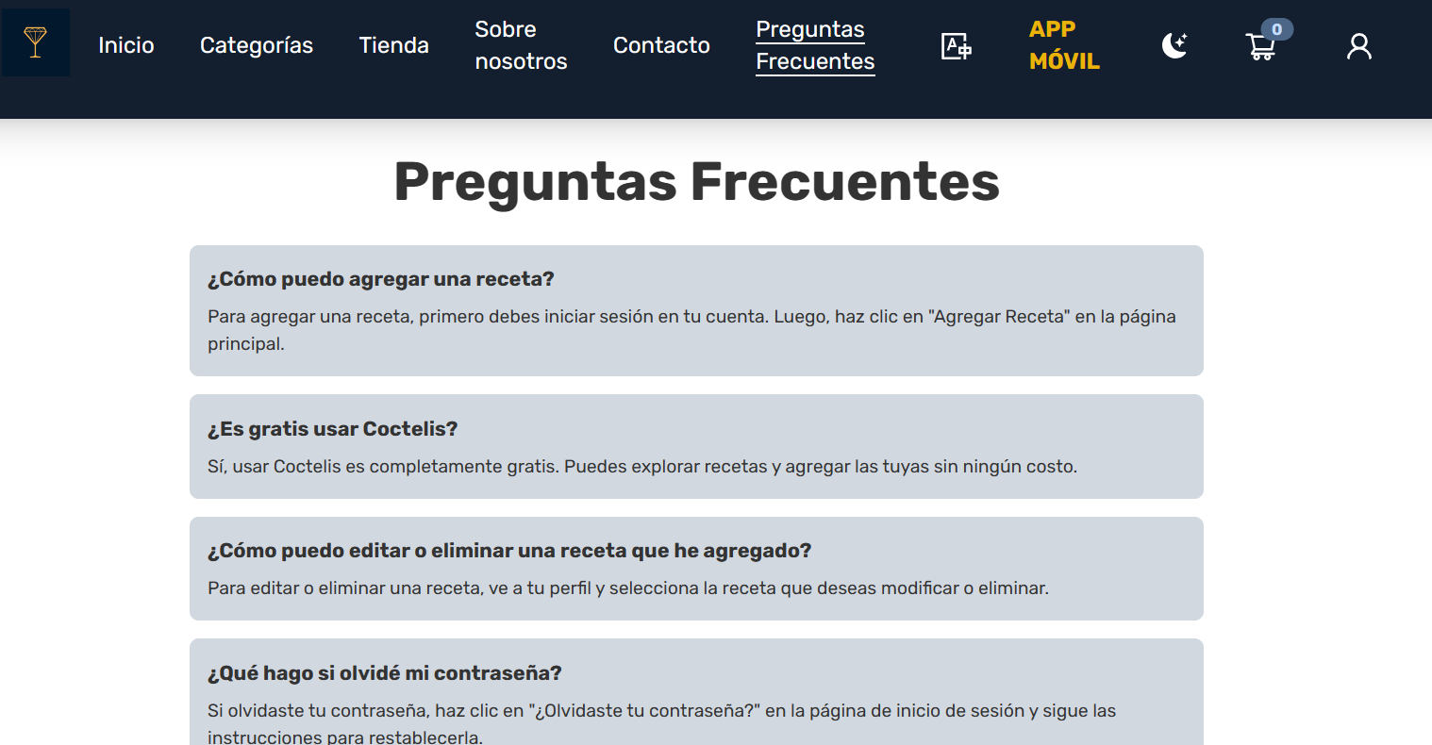

11.6 Carrito

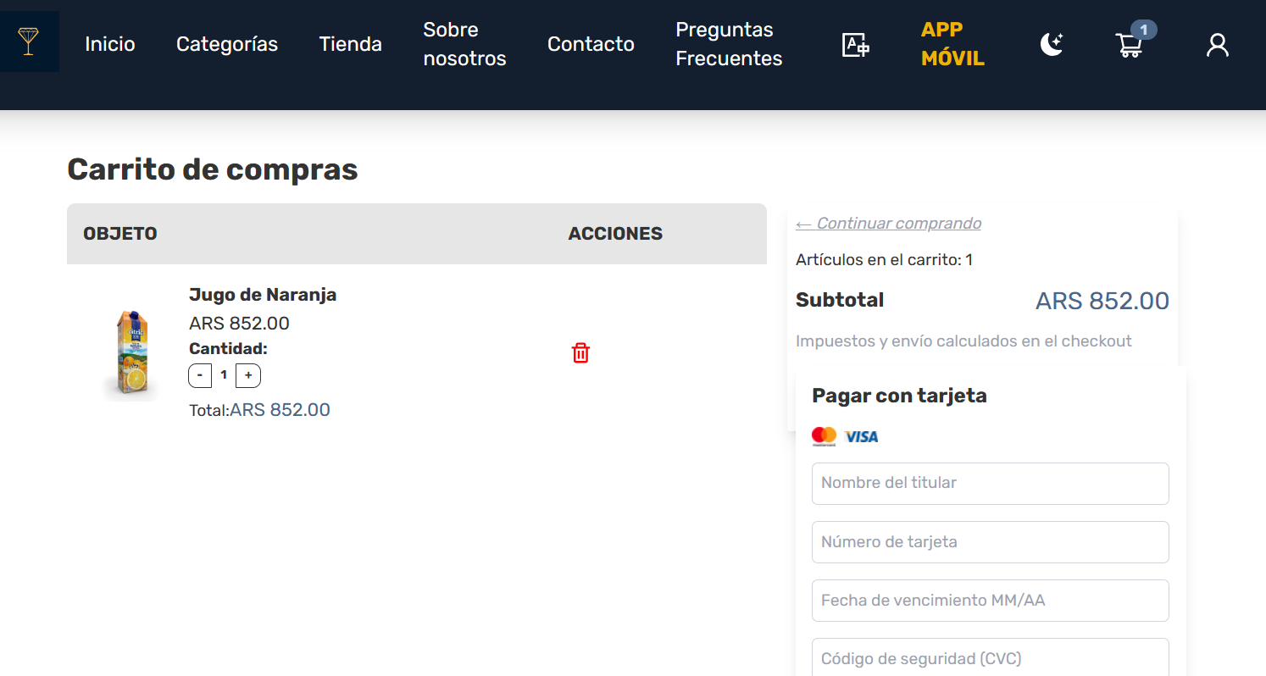

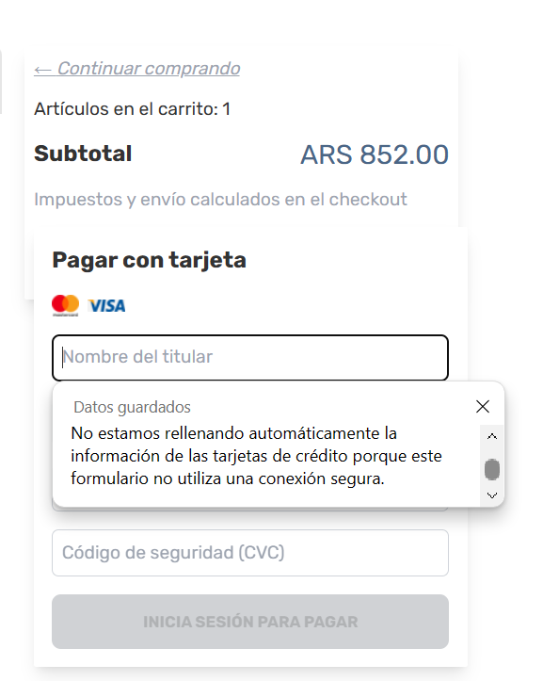

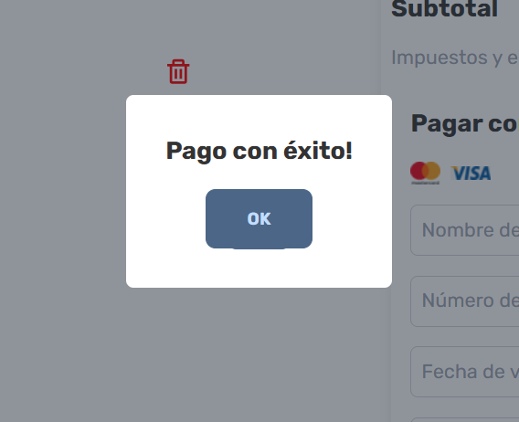

11.7 Detalle del pago

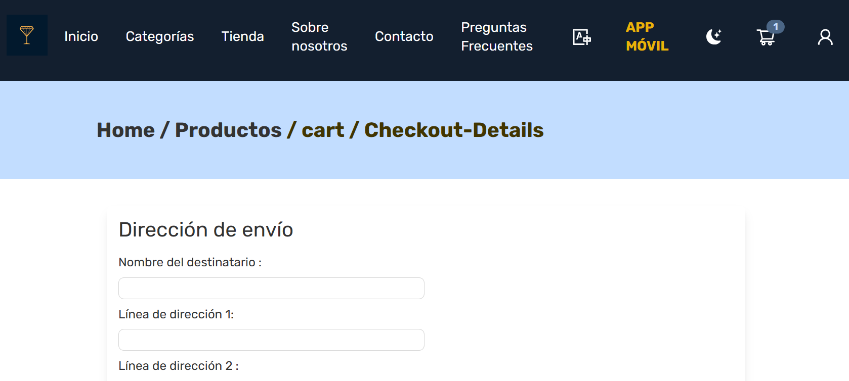

11.8

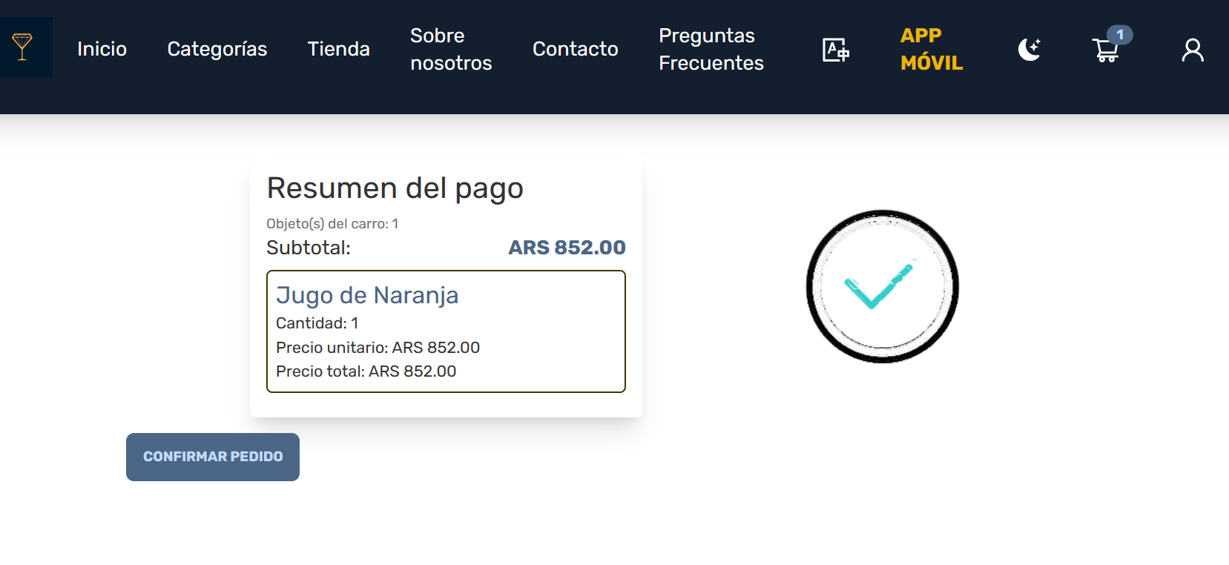

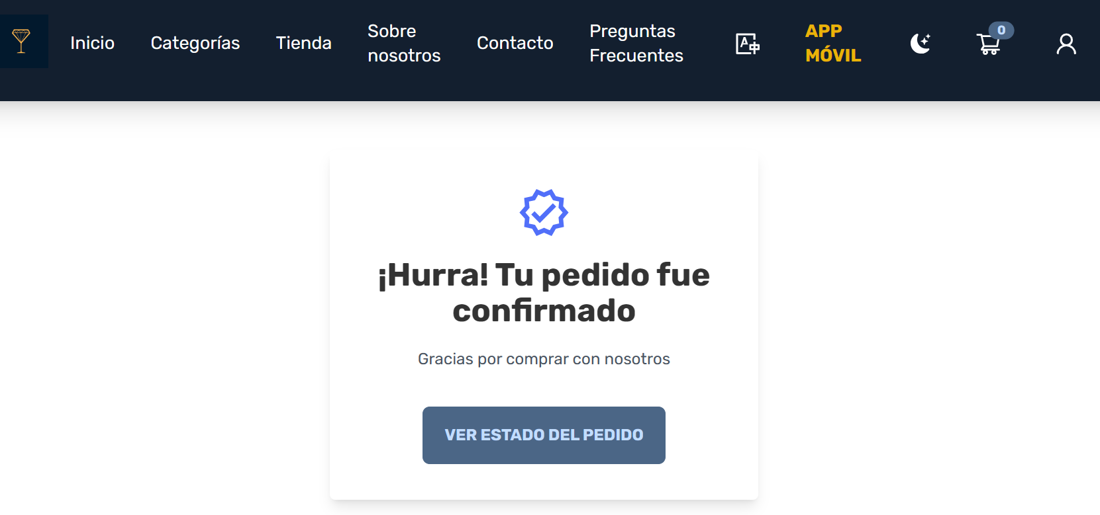

11.0.1 Mi orden

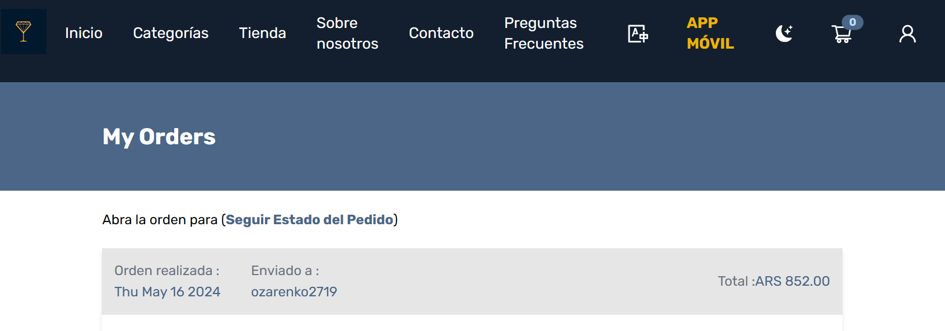

11.0.2 Perfil de Usuario

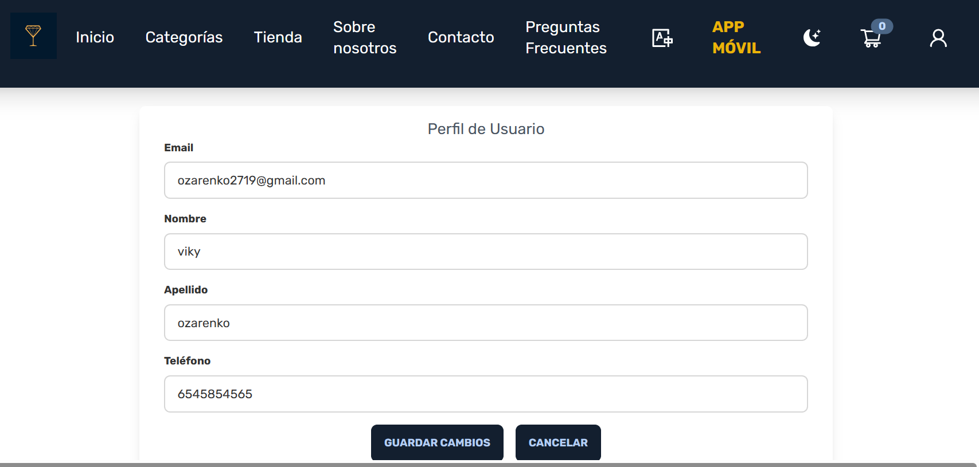

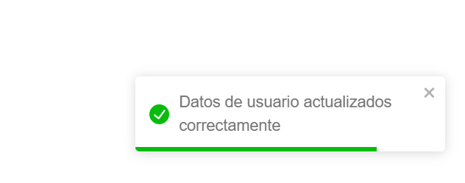

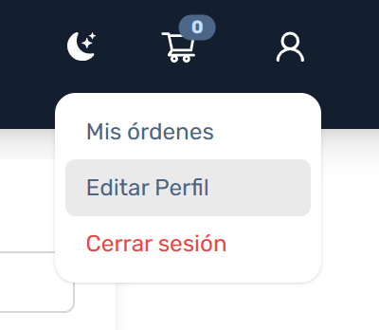

11.0.3 Inicio de sección

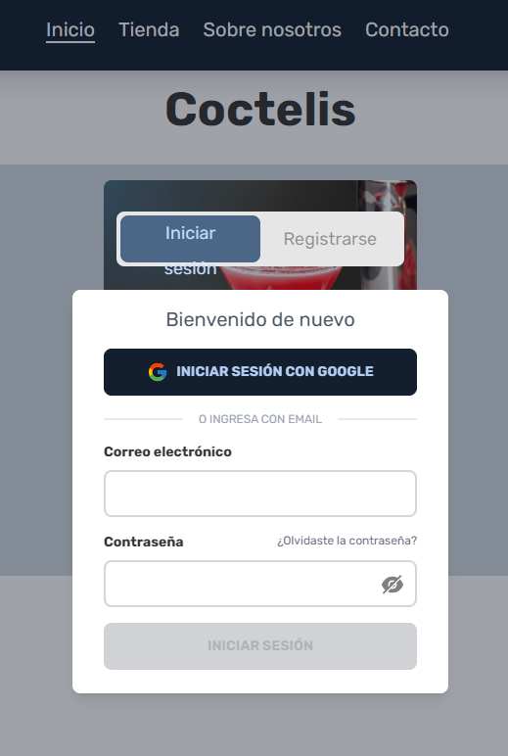

11.0.4 Registrarse

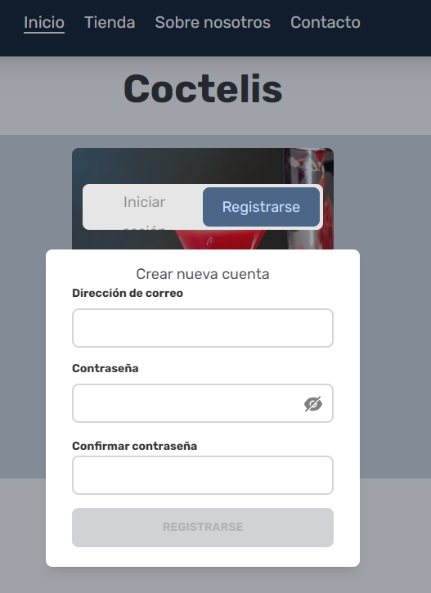

11.0.5 Panel de Administrador

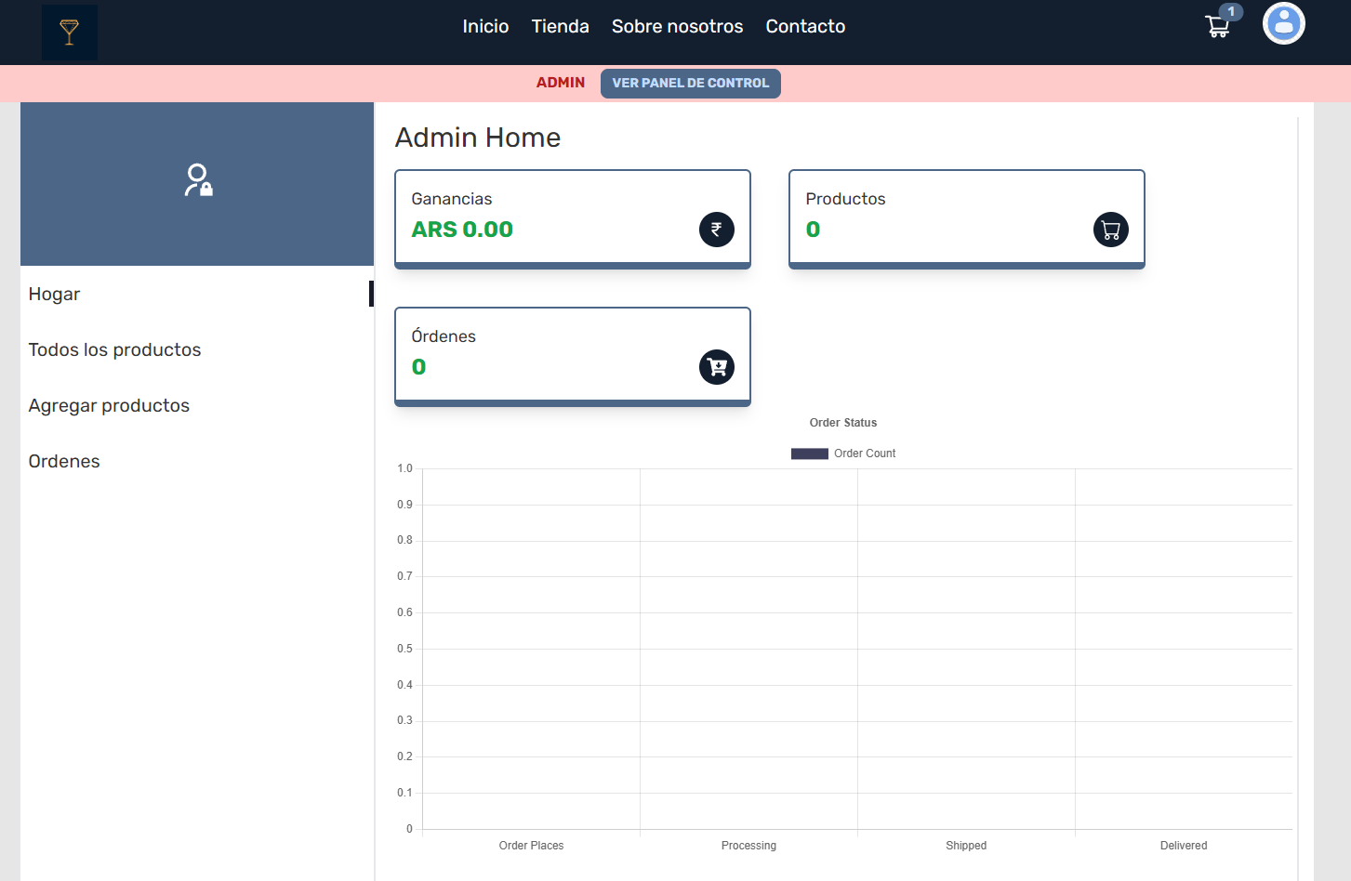

11.0.6 Agregar productos

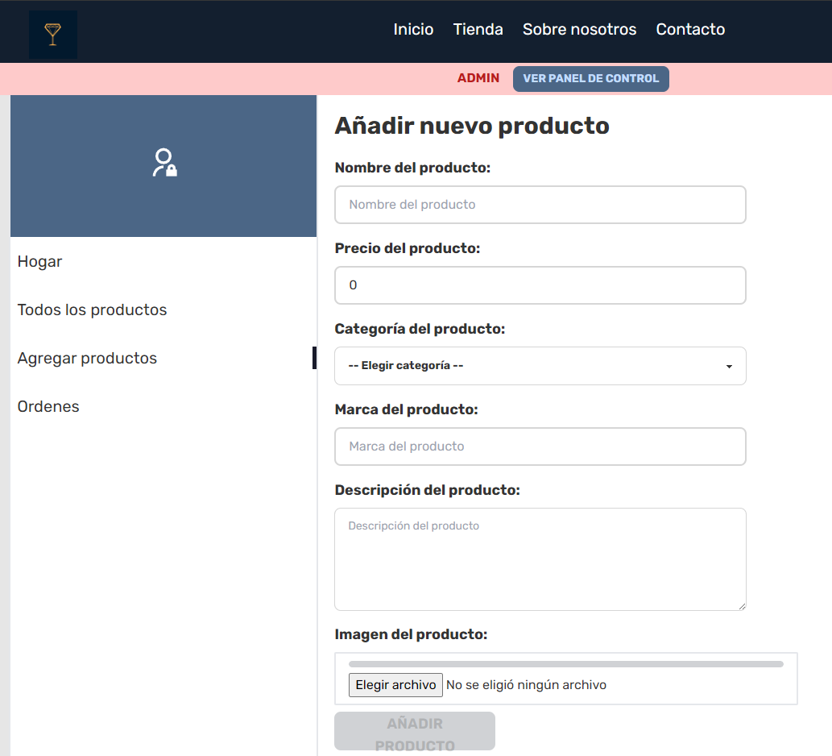

11.0.7 Órdenes

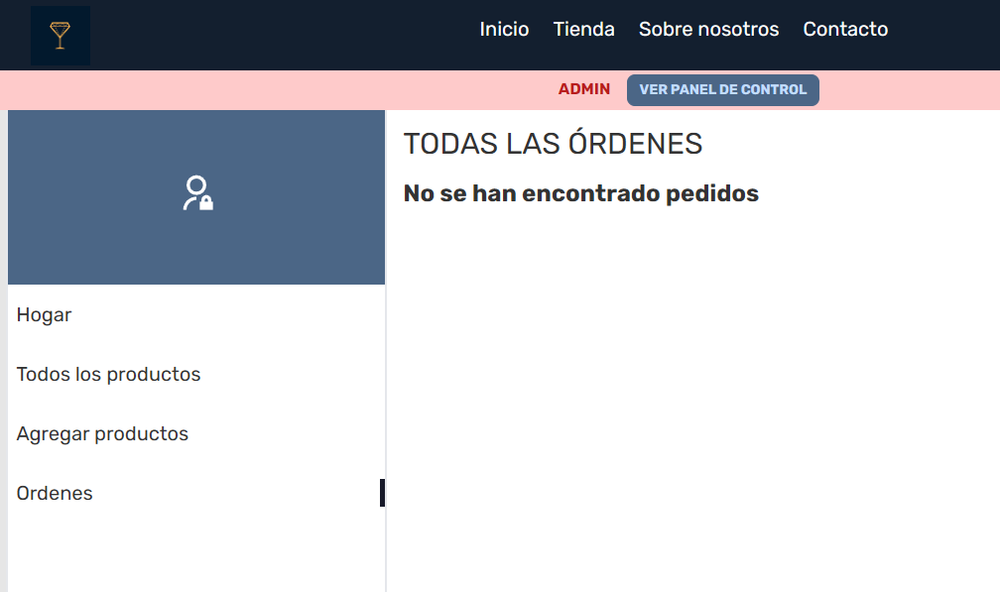

11. 0.8 Modo nocturno

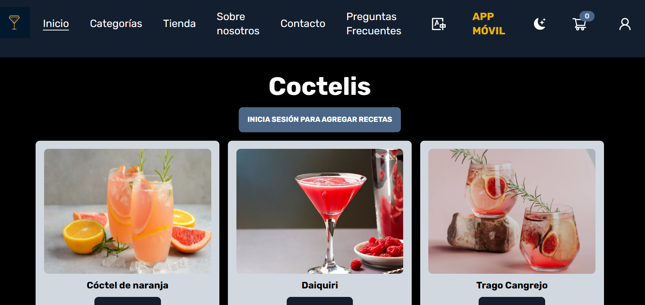

**12 TABLERO GANTT**

El equipo utiliza un tablero Gantt porque es una herramienta esencial para la gestión de proyectos como Coctelis. Es el mapa detallado que guiará a nuestro equipo a través de cada etapa de desarrollo de nuestra aplicación. Lo utilizamos como el camino desde la concepción de la idea de proyecto, pasando por los diferentes Sprints hasta su implementación final.

Una de las cosas que más valoramos del tablero Gantt es su capacidad para mantenernos al tanto de nuestras fechas límite. Nos alerta sobre los plazos críticos y nos avisa si alguna tarea se está retrasando, lo que nos permite tomar medidas proactivas para mantenernos en el buen camino.

**Link de la página web GANTTPRO**

<https://app.ganttpro.com/shared/token/840303738be29232860b6dbe6046a4b33eddac3f954b201847926f56ea8a60aa/1440758>

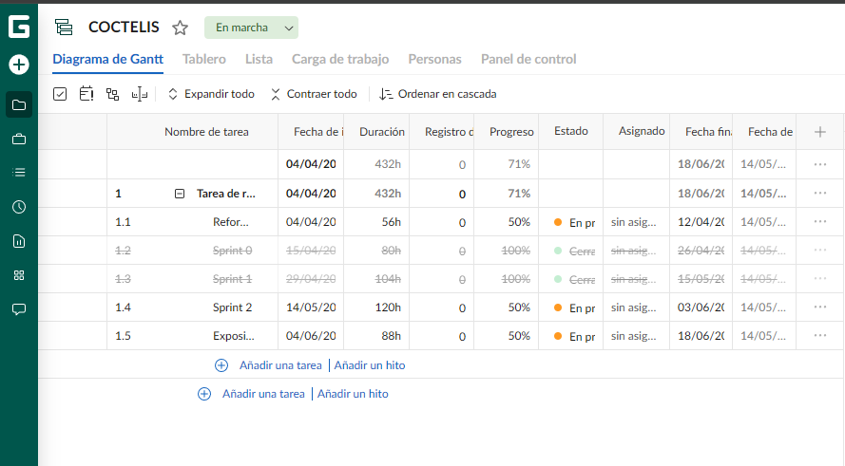

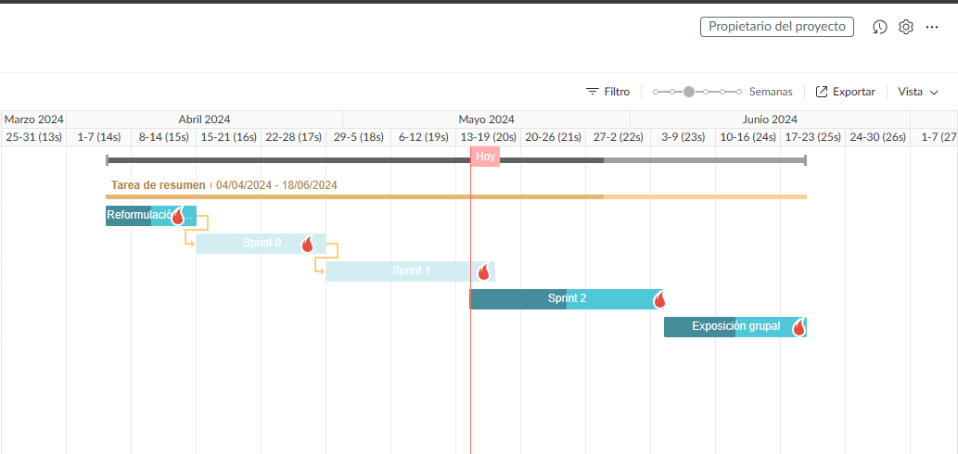

13. **NAVEGABILIDAD**

De acuerdo con todo lo descrito hasta ahora, se muestran las pantallas de la aplicación ordenadas donde se puede observar la navegación entre ellas.

Nada más abrir la aplicación se muestra brevemente la pantalla de Inicio. Si no se está registrado previamente, se inicia el proceso de inicio de sesión o registro. Seguidamente se accede al apartado de Home y el usuario puede agregar recetas, realizar compras y pagos en la tienda virtual de la aplicación.

Link de DRAW.IO (navegabilidad)

[https://app.diagrams.net/#G1CtgkQsp2ohY8eigeDl4QREnybtVRsurG#%7B%22pageId%22%3A%2297916047-d0de-89f5-080d-49f4d83e522f%22%7D](https://app.diagrams.net/#%7B%22pageId%22%3A%2297916047-d0de-89f5-080d-49f4d83e522f%22%7D)

Link de DRIVER (navegabilidad)

<https://drive.google.com/file/d/1CtgkQsp2ohY8eigeDl4QREnybtVRsurG/view?usp=sharing>

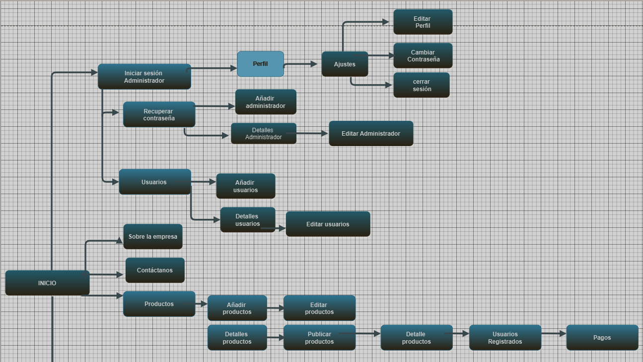

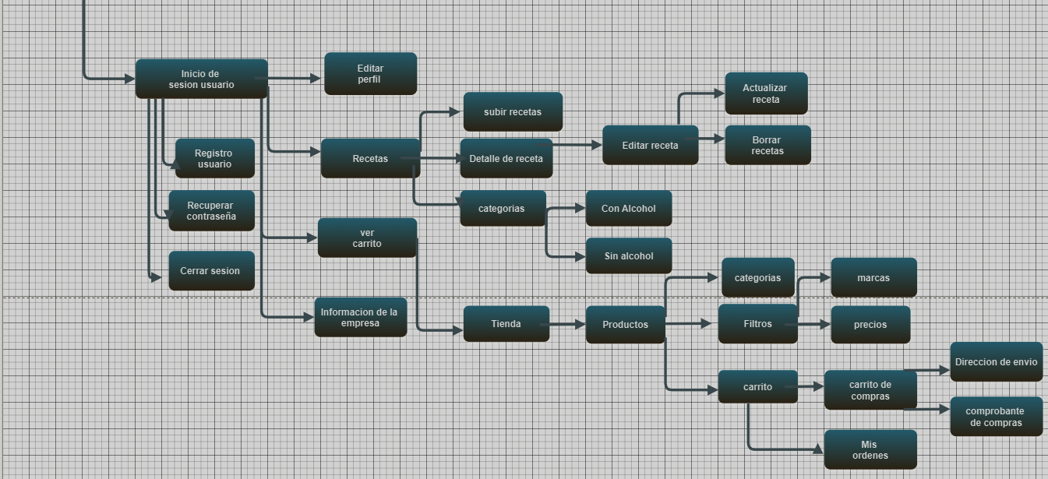

**13 RESUMEN**

Este documento consta de varias secciones, una introducción en el cual se especifica el propósito y alcance, personal involucrado, definiciones, acrónimos, abreviaturas y referencias a tener en cuenta del Sistema. En otras secciones se realiza una descripción general con el fin de conocer las principales funciones que este sistema de información debe realizar donde se detalla la perspectiva del producto, características de los usuarios y sus restricciones.

Por último, consta de los requisitos específicos para poder satisfacer el correcto funcionamiento del Sistema de información Web. Coctelis es una aplicación móvil y plataforma web donde se utiliza tecnología avanzada, para ofrecer una experiencia completa en la exploración de recetas, obtención de artículos para su preparación y posterior disfrute del resultado de sus cócteles. Aquí es donde se transforma la experiencia de disfrutar cócteles y representa la convergencia exitosa entre la mixología y tecnología móvil.

**14 Sprints:**

|  |  |
| --- | --- |
| **N° de sprint** | 0 |
| **Sprint Backlog** | - Definir los roles de los miembros del equipo Scrum y documentar en la wiki  -Especificación de Requerimientos del documento.  -Definir requerimientos en el Product Backlog para el nuevo proyecto a desarrollar.  -Plantear Historias de Usuarios y Tareas.  -Registro de meetings dentro de la Wiki.  -Crear proyecto kanban  -Definir la estructura de la página en la Wiki |
| **Calendario** | 26/04/2024 |
| **Responsabilidades** | - Luna Fabio Mario  - Azaranka Viktoryia  - Agostini Marianela Belén  - Chapela Francisco Javier  - Corral Martin  - Villalba Carlos Germán  - Gambone Joaquin |

|  |  |
| --- | --- |
| **N° de sprint** | 1 |
| **Sprint Backlog** | Tienda e-commerce con productos y/o servicios (mínimo 5, fotos, descripción, botón de compra.)  Registro, login y CRUD funcional de usuario y productos y/o servicios.  Revisar enunciado del Módulo programador Web  Agregar un componente para direccionar a la APP o en su defecto, informativo de las prestaciones de la misma en un potencial que estuviese en Play Store/Apple Store |
| **Calendario** |  |
| **Responsabilidades** | - Luna Fabio Mario  - Azaranka Viktoryia  - Agostini Marianela Belén  - Chapela Francisco Javier  - Corral Martin  - Villalba Carlos Germán  - Gambone Joaquin |

|  |  |
| --- | --- |
| **N° de sprint** | 2 |
| **Sprint Backlog** | Pantalla de Activity inicial: presentación con login, y navegabilidad entre todas las activitys.  CRUD funcional con persistencia de datos.  Revisar enunciado del Módulo de Programador de Aplicaciones Móviles.  Agregar un botón para que lo redireccione a la aplicación web/Web institucional. |
| **Calendario** |  |
| **Responsabilidades** | - Luna Fabio Mario  - Azaranka Viktoryia  - Agostini Marianela Belén  - Chapela Francisco Javier  - Corral Martin  - Villalba Carlos Germán  - Gambone Joaquin |